[嘉兴市第一医院急诊科专家论文现图片操纵，造假嫌疑飙升](https://mp.weixin.qq.com/s?__biz=MzkzMTg3NjkyMQ==&mid=2247487950&idx=1&sn=49107472679904910c8b72ef1cef2bba&chksm=c37858fb71230ec0b4dfb506d1be4c1c21b98326231b8888163f5a8abe8d25fc5a55d94e1a3a&scene=126&sessionid=1742256311)

科卫队[科研卫士](javascript:void(0);)2025-03-18 07:10:26中国香港



专注科研诚信，营造良好科研氛围



Science Technology

**1**

**“论文信息”**

2018年，来自嘉兴市第一医院急诊科的 Jun Xu （第一&通讯作者，音译许俊） , Lijun Cao  , Yuan Suo  , Xiaoqin Xu  , Hui Sun  , Songao Xu  , Xiangyun Zhu  , Huijie Yu  , Weizhong Cao 在International Journal of Nanomedicine 期刊发表了一篇题目为：Chitosan-microcapsulated insulin alleviates mesenteric microcirculation dysfunction via modulating COX-2 and VCAM-1 expression in rats with diabetes mellitus 的论文。获浙江省嘉兴市科技计划项目（许俊）的支持。

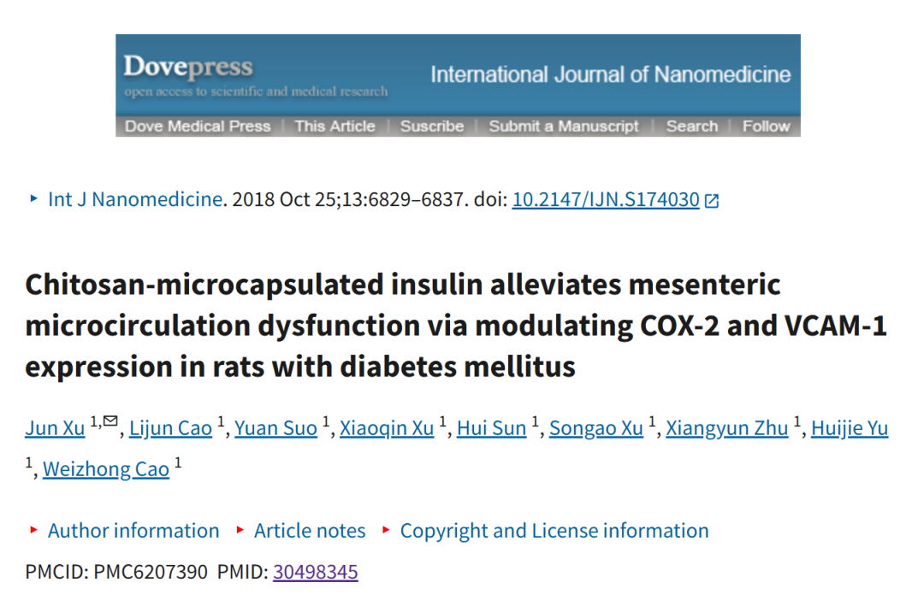

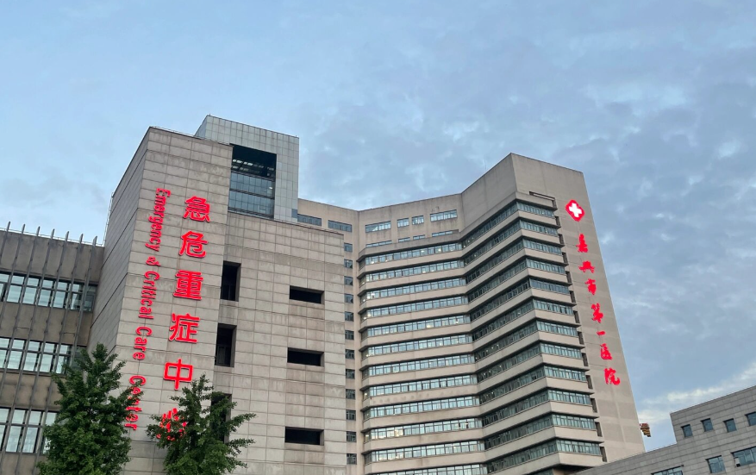

**2**

**“论文质疑”**

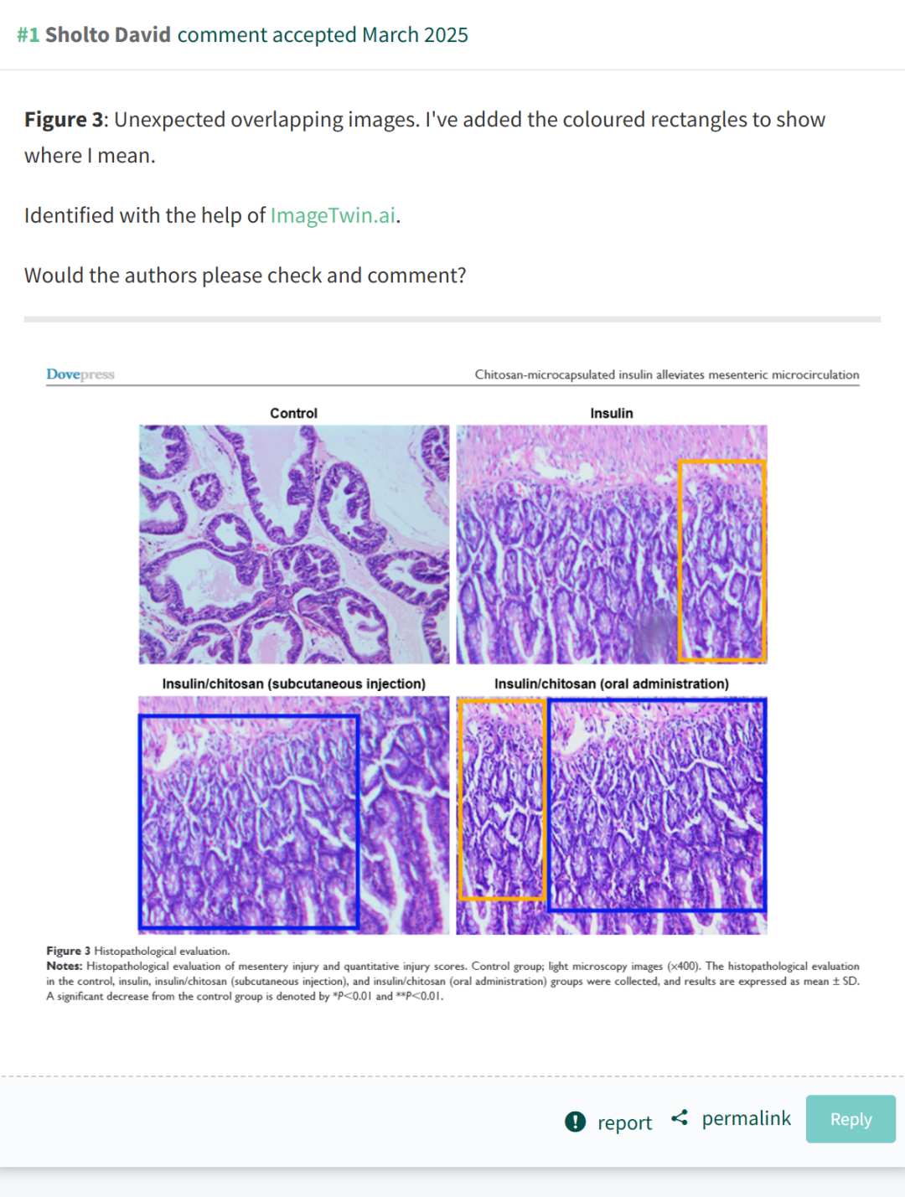

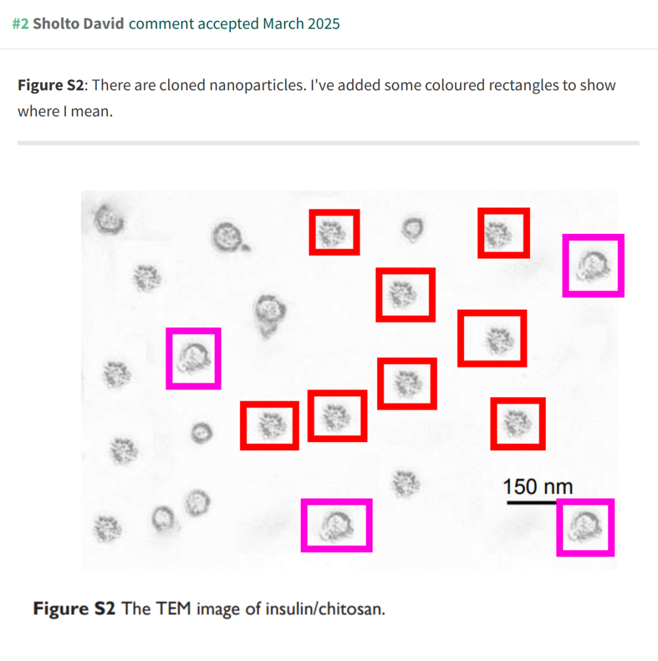

**参考文献：**

https://pubpeer.com/publications/7D290969AC5B9E0B33AC8ADA270682

声明：质疑信息来源于Pubpeer，提及人名均为音译对于文章内容的真实性、完整性、及时性本公众号不做任何保证或承诺，仅供读者参考









Science Technology



**欢迎关注“科研卫士”公众号**

**扫一扫添加好友**

